Arquitectura Web
Ante tal aluvión de posibilidades, conviene repasar algunos aspectos básicos de la arquitectura Web.
Para abrir una página Web en un navegador, normalmente se teclea el correspondiente URL o se pica en el hiperenlace oportuno. Una vez que se solicita esta petición mediante el protocolo HTTP y la recibe el servidor Web, éste localiza la página Web en su sistema de ficheros y la envía de vuelta al navegador que la solicitó, según se muestra en la Figura 3.2.
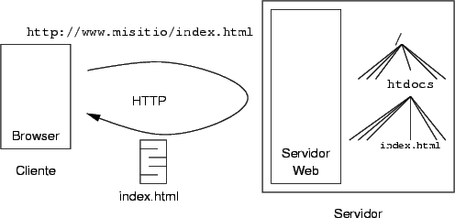
Figura: Arquitectura Web básica.

http://www.infor.uva.es/~jvegas/cursos/buendia/pordocente/node18.html

15-08-2008

